新工科产业学院实验报告
课程名称： 数据库原理及应用
成 绩：
实验项目名称：数据查询与更新 实验时间：2022年4月18日
指导教师（签名）：
班级： 软工201 姓名： 郑辉明 学号：202012900145

实 验 目 的:
1. 掌握使用SQL的SELECT语句进行基本查询的方法。
2. 掌握使用SELECT语句进行条件查询的方法。
3. 掌握SELECT语句的GROUP BY、ORDER BY以及UNION子句的作用和使用方法。
4. 掌握嵌套查询的方法。
5. 掌握连接查询的操作方法。
实 验 环 境:
MySQL、Navicat
实 验 内 容 及 过 程:
一、在实验2的基础上做以下题目。
1. 在studentsdb数据库中使用SELECT语句进行基本查询。
（1）在student_info表中，查询每个学生的学号、姓名、出生日期信息。
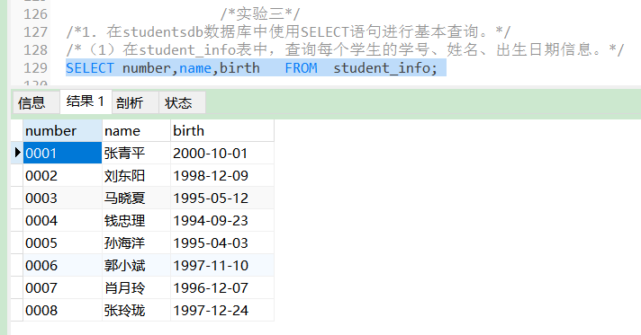
- 查询student_info表学号为 0002的学生的姓名和家庭住址。
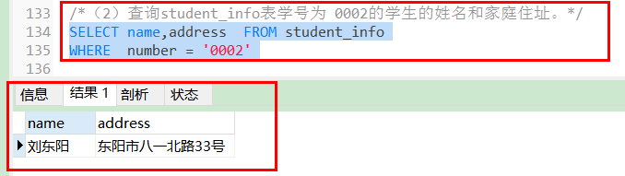

（3）查询student_info表所有出生日期在95年以后的女同学的姓名和出生日期。
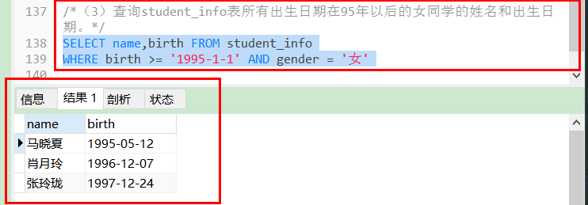
2. 使用select语句进行条件查询。
（1）在grade表中查询分数在70-80范围内的学生的学号、课程编号和成绩。
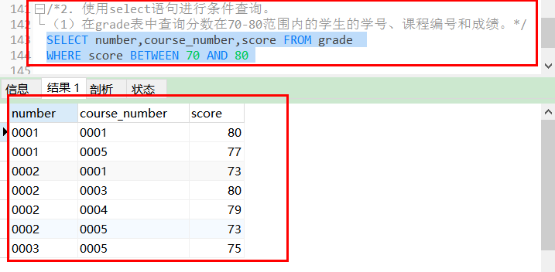
（2）在grade表中查询课程编号为0002的学生的平均成绩。
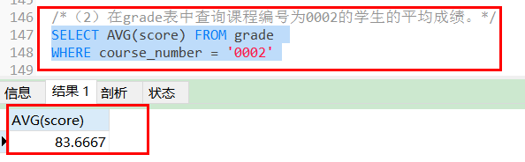
（3）在grade表中查询选修课程编号为0003的人数和该课程有成绩的人数。
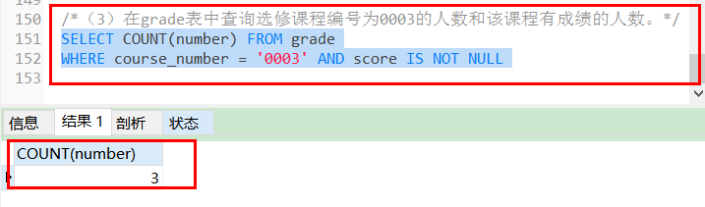
（4）查询student_info的姓名和出生日期，查询结果按出生日期从大到小排序。
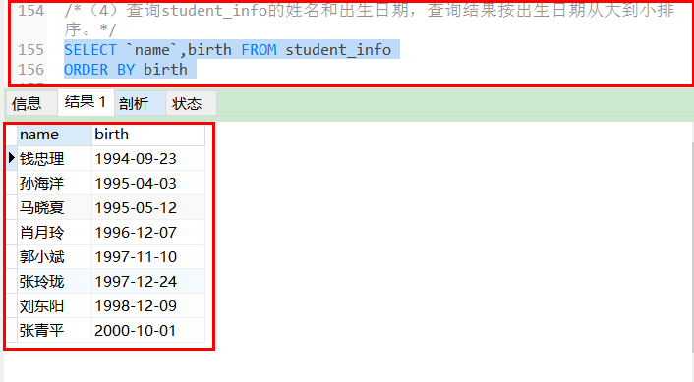
（5）查询所有姓名“张”的学生的学号和姓名。
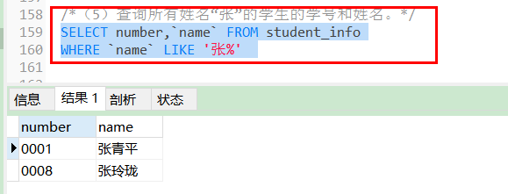
3. 对student_info表，查询学生的学号、姓名、性别、出生日期及家庭住址，查询结果先按照出生日期的由小到大排序，性别相同的再按学号由大到小排序。
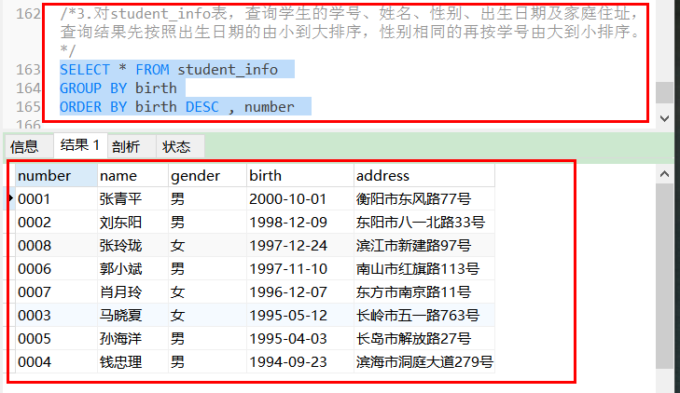
4. 使用GROUP BY子句查询grade表中各个学生的平均成绩。
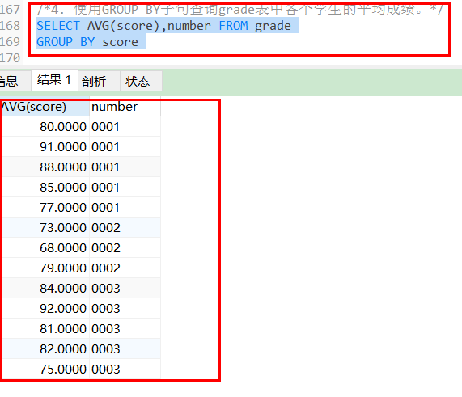
5. 使用UNION运算符针student_info表中姓“刘”的学生的学号、姓名与姓“张”的学生的学号、姓名返回在一个表中。
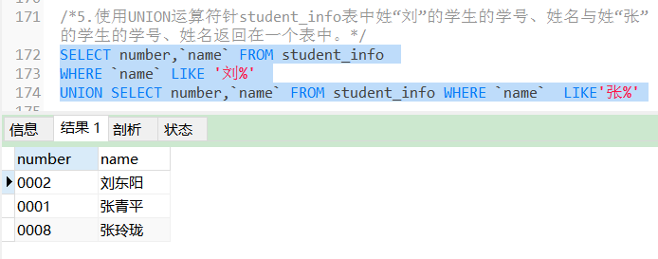
6. 嵌套查询

（1）在student_info表中查找与“刘东阳”性别相同的所有学生的姓名、出生日期。
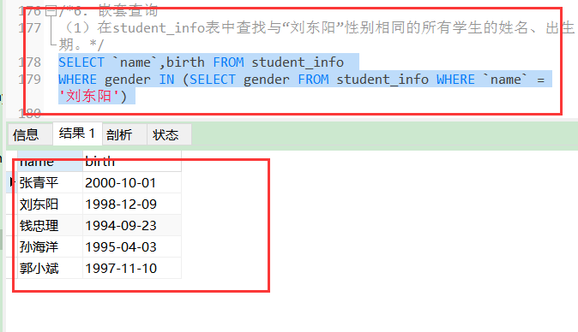
（2）使用IN子查询查找所修课程编号为0002、0005的学生学号、姓名、性别。
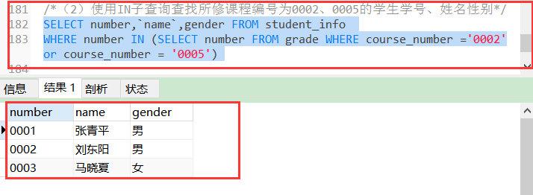
（3）使用ANY子查询查找学号为0001的学生的分数比0002号的学生的最低分数高的课程编号和分数。

（4）使用ALL子查询查找学号为0001的学生的分数比学号为0002的学生的最高成绩还要高的课程编号和分数。
7. 连接查询

（1）查询分数在80-90范围内的学生的学号、姓名、分数。

（2）使用INNER JOIN连接方式查询学习“数据库原理及应用”课程的学生学号、姓名、分数。

（3）查询每个学生所选课程的最高成绩，要求列出学号、姓名、最高成绩。

（4）使用左外连接查询每个学生的总成绩，要求列出学号、姓名、总成绩，没有选修课程的学生的总成绩为空。

（5）为grade表添加数据行：学号为0004、课程编号为0006、分数为76。

（6）使用右外连接查询所有课程的选修情况，要求列出课程编号、课程名称、选修人数，curriculum表中没有的课程列值为空。
二、在已有的数据库myemployees基础上，做以下题目。
- 导入myemployees库，右键连接，比如mysql，点击运行SQL脚本，选择myemployees.sql路径，点击执行，myemployees库导入完成。
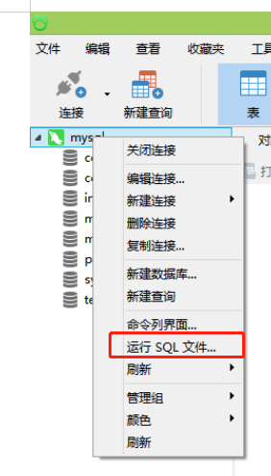
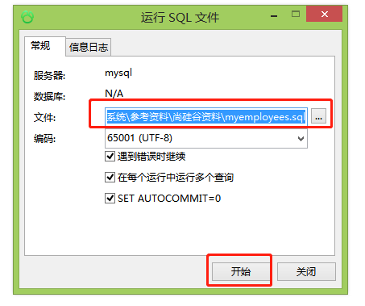
- myemployees库中四张表介绍
employees 员工表
字段名 | 数据类型 | 约束 | 含义
employee_id | int | primary key | 员工编号
first_name | varchar(20) |  | 名
last_name | varchar(25) |  | 姓
email | varchar(25) |  | 邮箱
phone_number | varchar(20) |  | 电话号码
job_id | varchar(10) |  | 工种编号
salary | double(10,2) |  | 月薪
commission_pct | double(4,2) |  | 奖金率
manager_id | int | foreign key | 上级领导的员工编号
department_id | int | foreign key | 部门编号
hiredate | datetime |  | 入职日期
departments 部门表
字段名 | 数据类型 | 约束 | 含义
department_id | int | primary key | 部门编号
department_name | varchar(3) |  | 部门名称
manager_id | int |  | 部门领导的员工编号
location_id | int | foreign key | 位置编号
jobs 工种表
字段名 | 数据类型 | 约束 | 含义
job_id | varchar(10) | primary key | 工种编号
job_title | varchar(35) |  | 工种名称
min_salary | int |  | 最低工资
max_salary | int |  | 最高工资
locations 位置表
字段名 | 数据类型 | 约束 | 含义
location_id | int | primary key | 位置编号
street_address | varchar(40) |  | 街道
postal_code | varchar(12) |  | 邮编
city | varchar(30) |  | 城市
state_province | varchar(25) |  | 州/省
country_id | varchar(2) |  | 国家编号

- 练习题
(1)查询员工表中涉及到的所有的部门编号
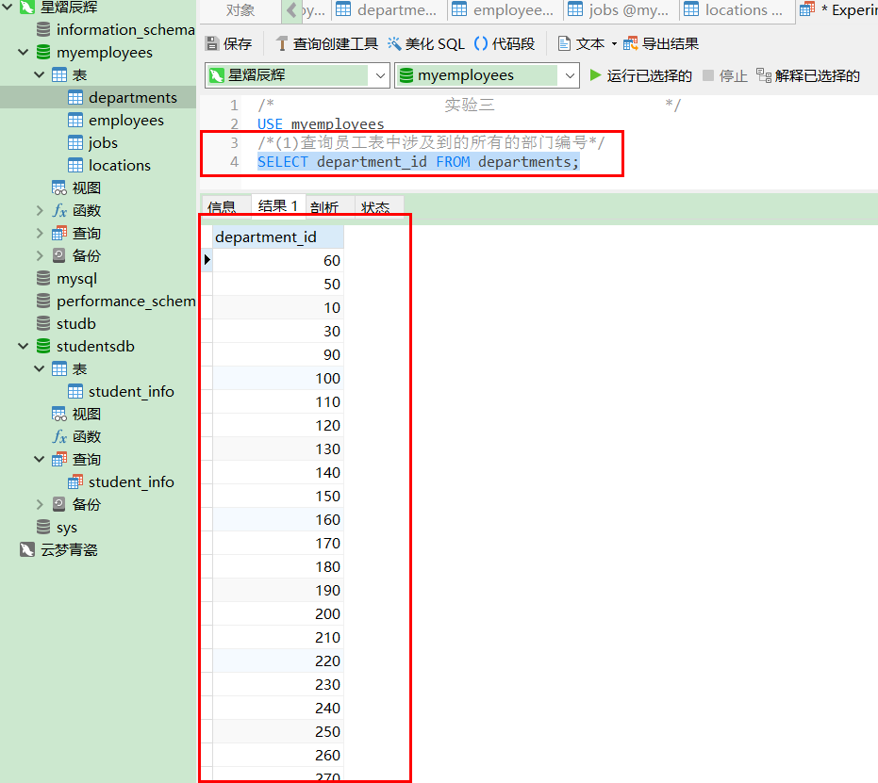
(2)查询工资>12000的员工信息
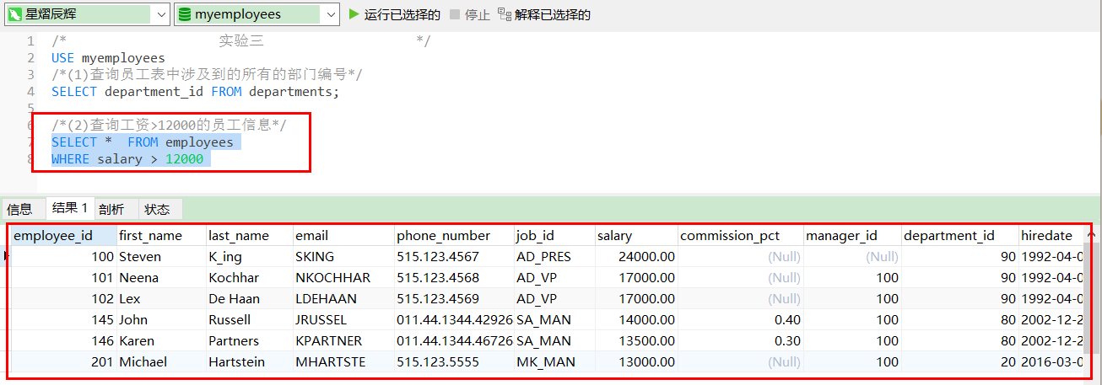

(3)查询部门编号不是在90到110之间，或者工资高于15000的员工信息
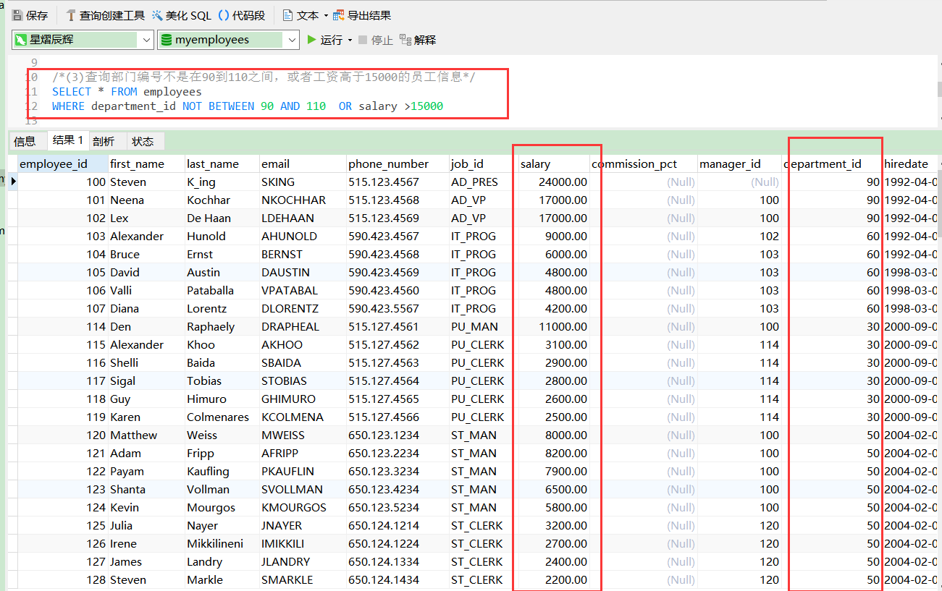

(4)查询员工名中第三个字符为n，第五个字符为l的员工名和工资（员工名为last_name）
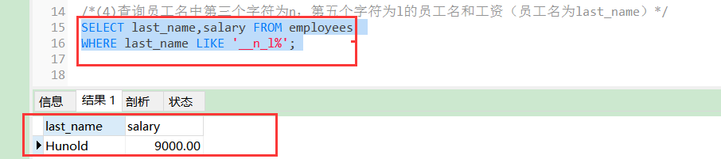

(5)查询员工名中第二个字符为_的员工名
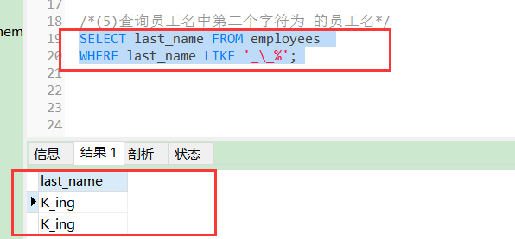

(6)查询员工的工种编号是 IT_PROG、AD_VP、AD_PRES中的一个员工名和工种编号
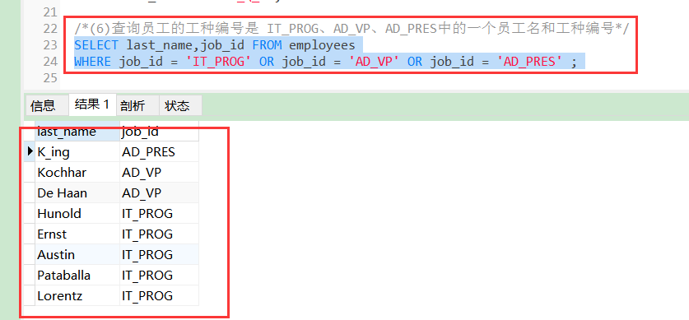

(7)查询有奖金的员工名和奖金率

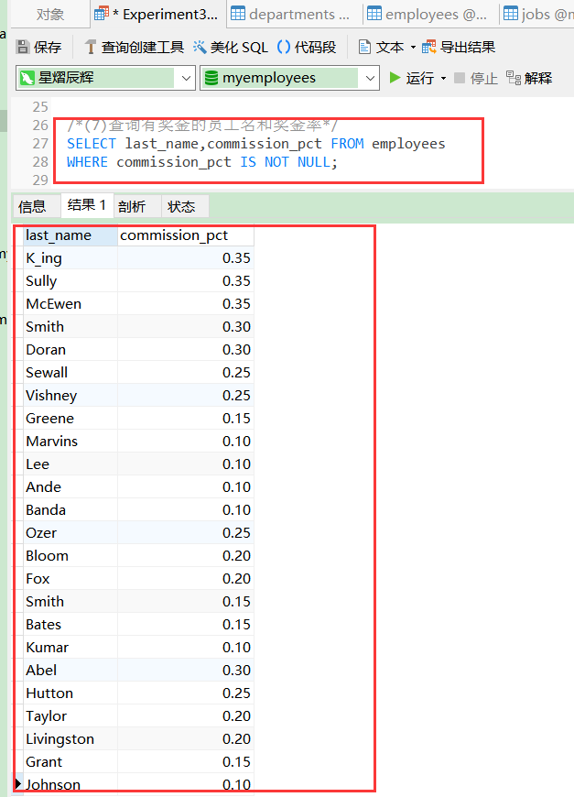
(8)选择工资不在8000到17000的员工的姓名和工资，按工资降序
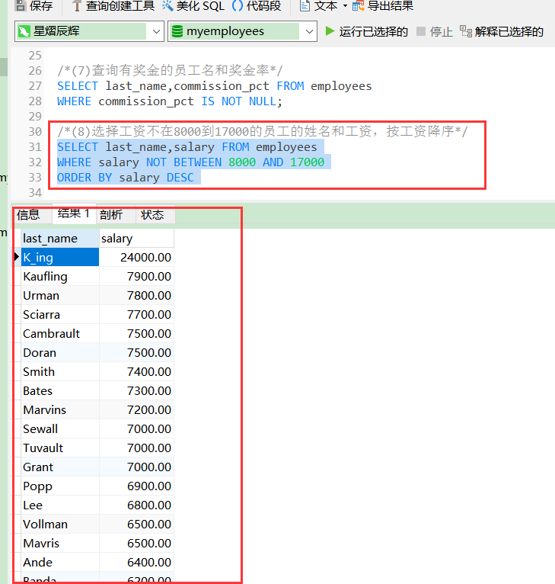

(9)查询邮箱中包含e的员工信息，并先按邮箱的字节数降序(LENGTH(str)求字符长度)，再按部门号升序
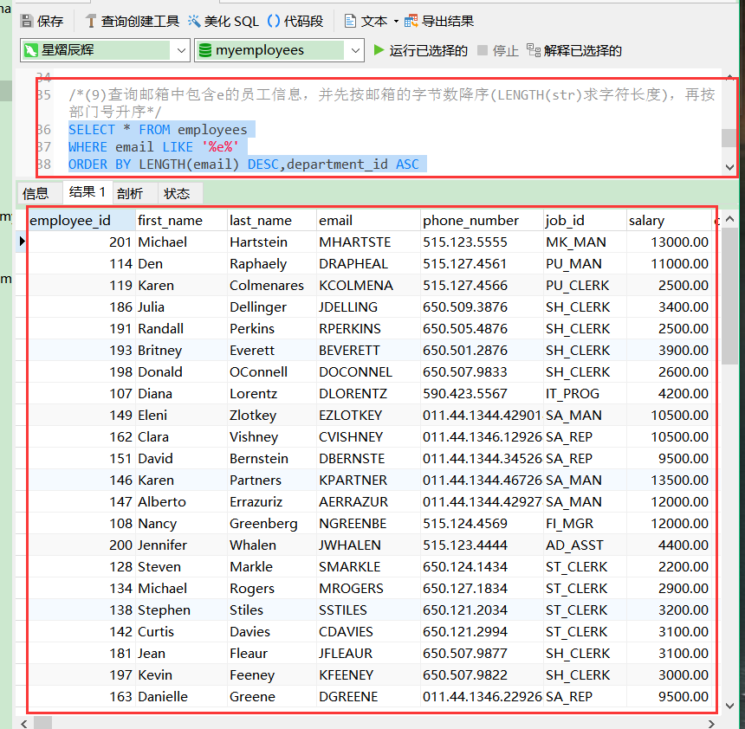

(10)查询部门编号为90的员工个数，工资的最大值，最小值，平均值
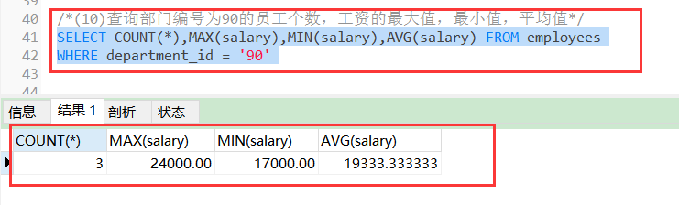

(11)查询每个工种的员工平均工资
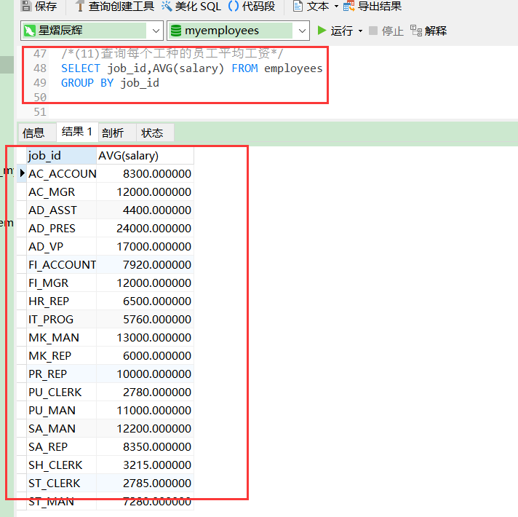

(12)查询有奖金的每个领导手下员工的平均工资

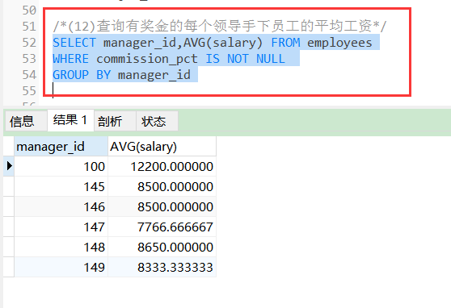

(13)查询哪个部门的员工个数>5
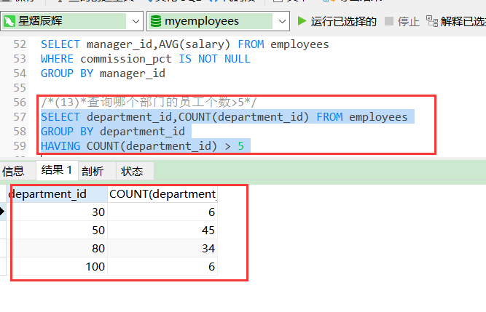

(14)每个工种有奖金的员工的最高工资>12000的工种编号和最高工资
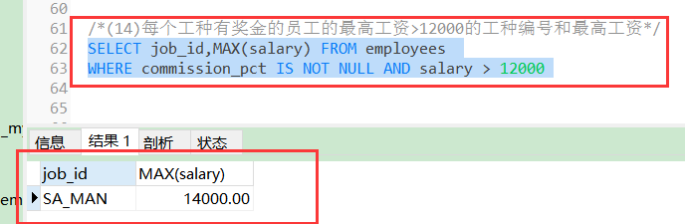

(15)每个工种有奖金的员工的最高工资>6000的工种编号和最高工资,按最高工资升序
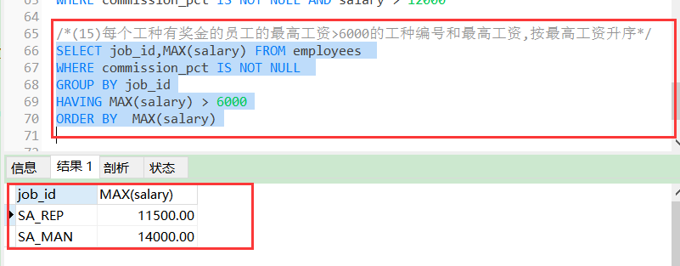

(16)查询员工名、部门名 （需实现两种连接方式：普通连接、内连接）
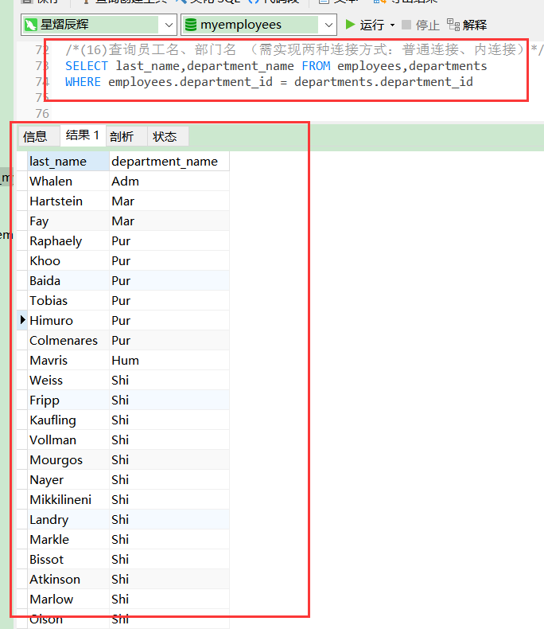
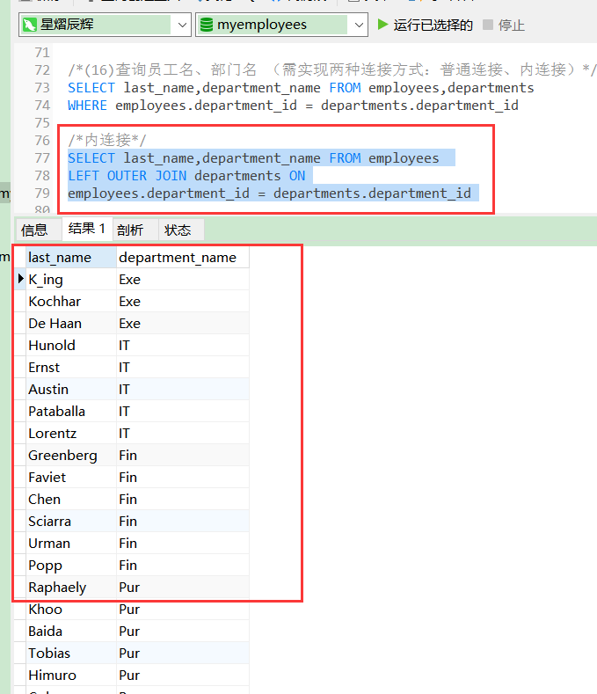

(17)查询部门个数>3的城市名和部门个数，（添加分组+筛选）
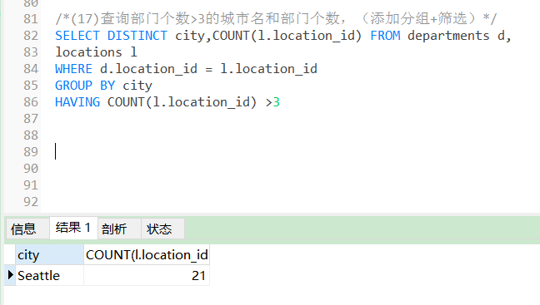

(18)查询哪个部门的员工个数>3的部门名和员工个数，并按个数降序（添加排序）
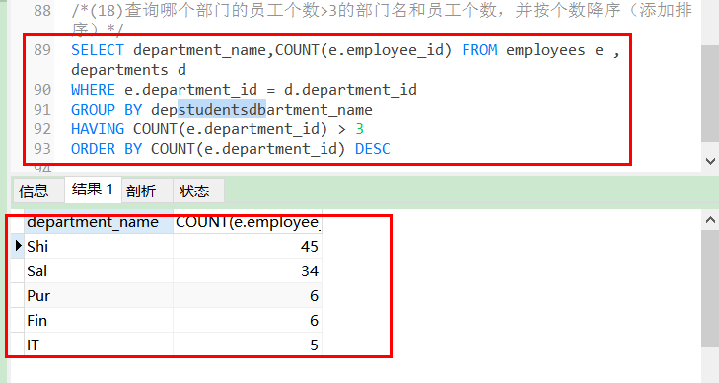

(19)查询员工的名字、上级的名字
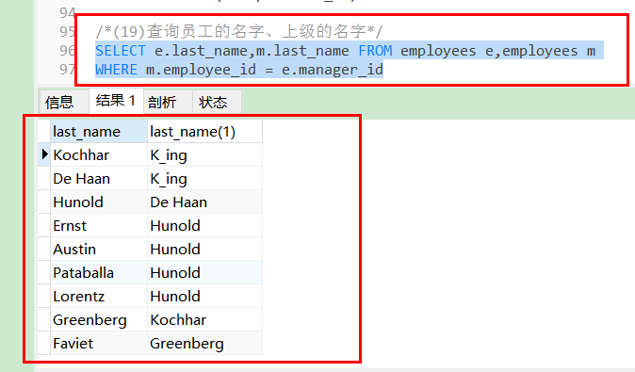

(20)查询哪个部门没有员工(左外)
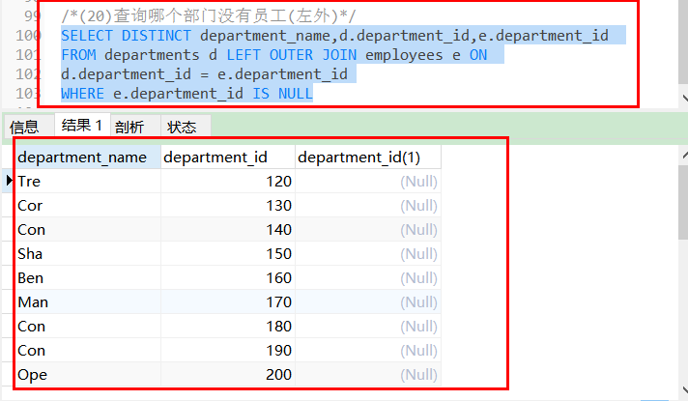

(21)有奖金的员工信息，并且工资较高的前10名显示出来
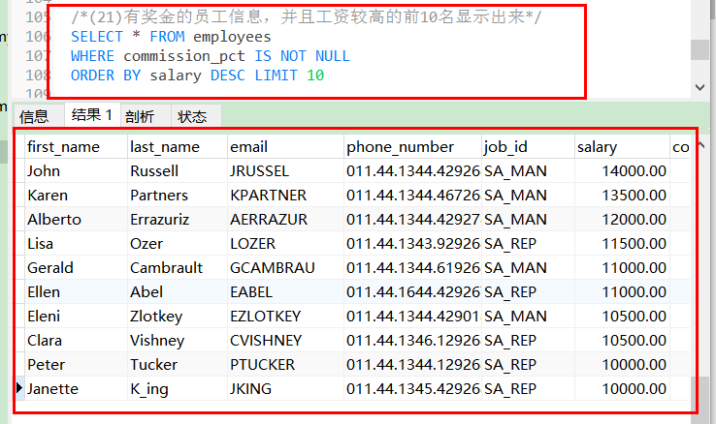

(22）返回公司工资最少的员工的last_name,job_id和salary
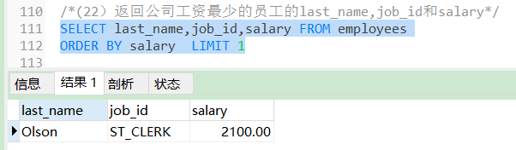

(23)返回job_id与141号员工相同，salary比143号员工多的员工 姓名，job_id 和工资
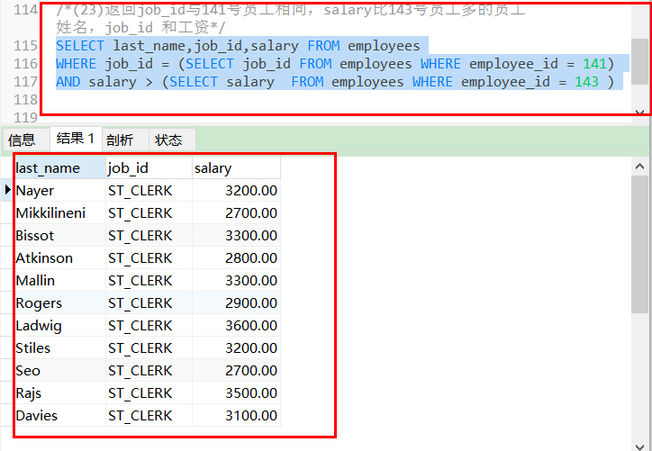

(24）返回其它工种中比job_id为‘IT_PROG’工种任一工资低的员工的员工号、姓名、job_id 以及salary
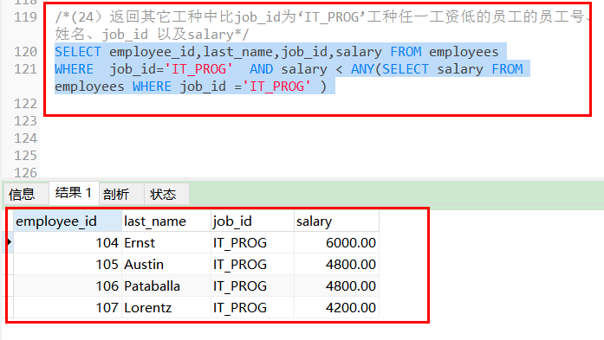

(25)返回其它部门中比job_id为‘IT_PROG’部门所有工资都低的员工 的员工号、姓名、job_id 以及salary
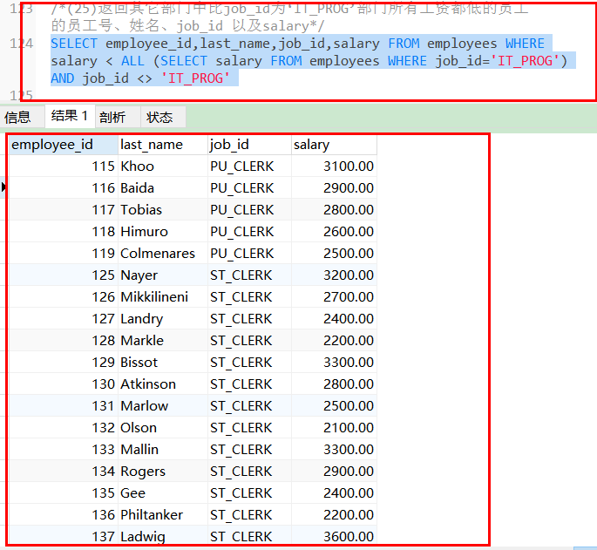

(26)查询有员工的部门名(使用EXISTS)
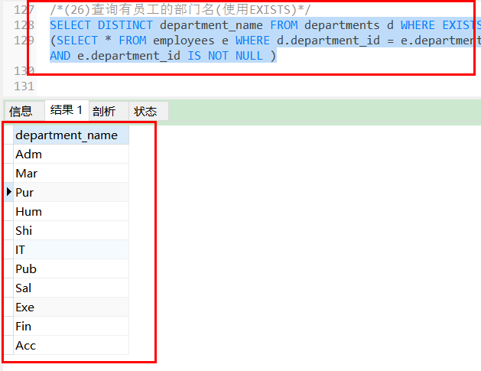

(27)查询各部门中工资比本部门平均工资高的员工的员工号, 姓名和工资
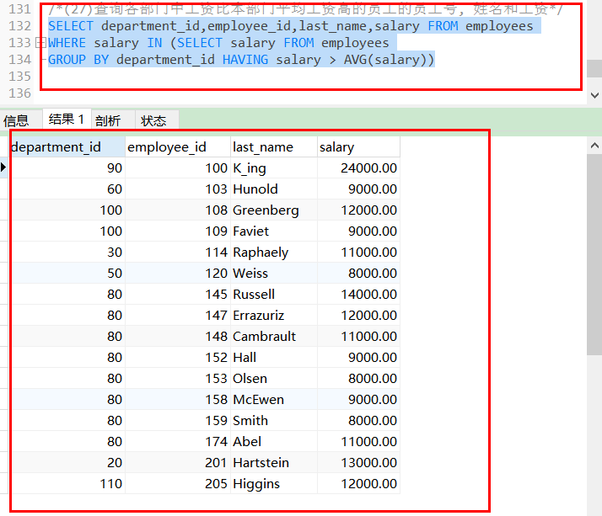

(28)查询平均工资最高的 job 信息(用到LIMIT)
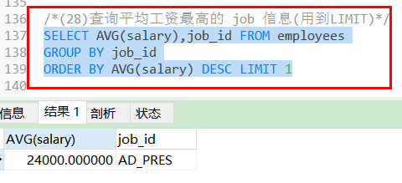

(29)查询平均工资高于公司平均工资的部门有哪些?
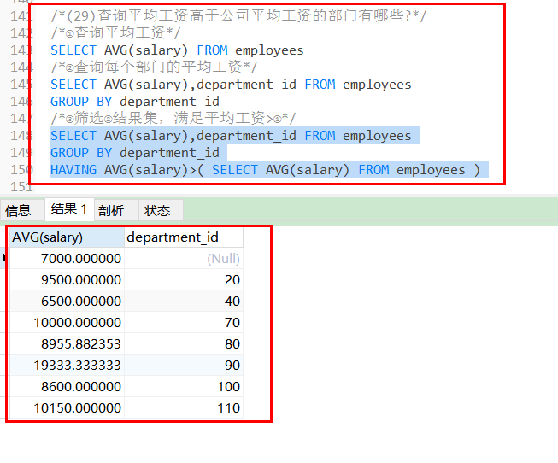

(30)查询平均工资最低的部门信息
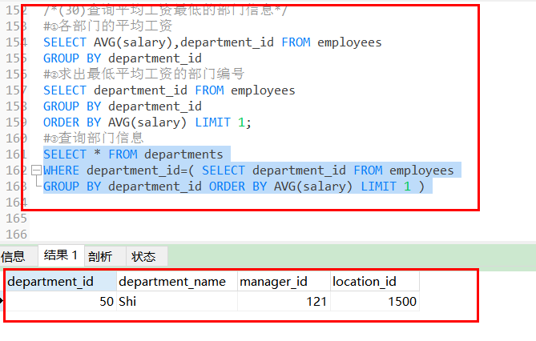

实 验 心 得：
通过本次实验，更好的运用了查询的各个方法和where的筛选条件，也知道了聚合函数
的用法：聚合函数只能出现在所查询的列、ORDER BY子句、HAVING子句中，而不能出现在WHERE子句、GROUP BY子句中；除了COUNT(*)之外，其他聚合函数（包括COUNT(<列名>)）都忽略对列值为NULL值的统计。还有排序语句：ORDER BY 排序列[ASC/DESC][……];分组语句：GROUP BY 分组列1[,分组列2,……]；还有HAVING子句用于限定查询结果集中只显示分组后的、其聚合函数的值满足指定条件的那些组。各个连接查询的不同之处的用法等，还有分页查询、子查询的all、any、exists操作符的用法，熟练掌握了本次实验的重点查询，收获很大。

附 录：
/* 实验三 */
USE myemployees
/*(1)查询员工表中涉及到的所有的部门编号*/
SELECT department_id FROM departments;

/*(2)查询工资>12000的员工信息*/
SELECT * FROM employees
WHERE salary > 12000

/*(3)查询部门编号不是在90到110之间，或者工资高于15000的员工信息*/
SELECT * FROM employees
WHERE department_id NOT BETWEEN 90 AND 110 OR salary >15000

/*(4)查询员工名中第三个字符为n，第五个字符为l的员工名和工资（员工名为last_name）*/
SELECT last_name,salary FROM employees
WHERE last_name LIKE '__n_l%';

/*(5)查询员工名中第二个字符为_的员工名*/
SELECT last_name FROM employees
WHERE last_name LIKE '_\_%';

/*(6)查询员工的工种编号是 IT_PROG、AD_VP、AD_PRES中的一个员工名和工种编号*/
SELECT last_name,job_id FROM employees
WHERE job_id = 'IT_PROG' OR job_id = 'AD_VP' OR job_id = 'AD_PRES' ;

/*(7)查询有奖金的员工名和奖金率*/
SELECT last_name,commission_pct FROM employees
WHERE commission_pct IS NOT NULL;

/*(8)选择工资不在8000到17000的员工的姓名和工资，按工资降序*/
SELECT last_name,salary FROM employees
WHERE salary NOT BETWEEN 8000 AND 17000
ORDER BY salary DESC

/*(9)查询邮箱中包含e的员工信息，并先按邮箱的字节数降序(LENGTH(str)求字符长度)，再按部门号升序*/
SELECT * FROM employees
WHERE email LIKE '%e%'
ORDER BY LENGTH(email) DESC,department_id ASC

/*(10)查询部门编号为90的员工个数，工资的最大值，最小值，平均值*/
SELECT COUNT(*),MAX(salary),MIN(salary),AVG(salary) FROM employees
WHERE department_id = '90'

/*SELECT max_salary,min_salary,department_id FROM jobs,employees
WHERE department_id = '90' */

/*(11)查询每个工种的员工平均工资*/
SELECT job_id,AVG(salary) FROM employees
GROUP BY job_id

/*(12)查询有奖金的每个领导手下员工的平均工资*/
SELECT manager_id,AVG(salary) FROM employees
WHERE commission_pct IS NOT NULL
GROUP BY manager_id

/*(13)*查询哪个部门的员工个数>5*/
SELECT department_id,COUNT(department_id) FROM employees
GROUP BY department_id
HAVING COUNT(department_id) > 5

/*(14)每个工种有奖金的员工的最高工资>12000的工种编号和最高工资*/
SELECT job_id,MAX(salary) FROM employees
WHERE commission_pct IS NOT NULL AND salary > 12000

/*(15)每个工种有奖金的员工的最高工资>6000的工种编号和最高工资,按最高工资升序*/
SELECT job_id,MAX(salary) FROM employees
WHERE commission_pct IS NOT NULL
GROUP BY job_id
HAVING MAX(salary) > 6000
ORDER BY MAX(salary)

/*(16)查询员工名、部门名 （需实现两种连接方式：普通连接、内连接）*/
SELECT last_name,department_name FROM employees,departments
WHERE employees.department_id = departments.department_id

/*内连接*/
SELECT last_name,department_name FROM employees
LEFT OUTER JOIN departments ON
employees.department_id = departments.department_id

/*(17)查询部门个数>3的城市名和部门个数，（添加分组+筛选）*/
SELECT DISTINCT city,COUNT(l.location_id) FROM departments d,
locations l
WHERE d.location_id = l.location_id
GROUP BY city
HAVING COUNT(l.location_id) >3

/*(18)查询哪个部门的员工个数>3的部门名和员工个数，并按个数降序（添加排序）*/
SELECT department_name,COUNT(e.employee_id) FROM employees e ,departments d
WHERE e.department_id = d.department_id
GROUP BY depstudentsdbartment_name
HAVING COUNT(e.department_id) > 3
ORDER BY COUNT(e.department_id) DESC

/*(19)查询员工的名字、上级的名字*/
SELECT e.last_name,m.last_name FROM employees e,employees m
WHERE m.employee_id = e.manager_id

/*(20)查询哪个部门没有员工(左外)*/
SELECT DISTINCT department_name,d.department_id,e.department_id
FROM departments d LEFT OUTER JOIN employees e ON
d.department_id = e.department_id
WHERE e.department_id IS NULL

/*(21)有奖金的员工信息，并且工资较高的前10名显示出来*/
SELECT * FROM employees
WHERE commission_pct IS NOT NULL
ORDER BY salary DESC LIMIT 10

/*(22）返回公司工资最少的员工的last_name,job_id和salary*/
SELECT last_name,job_id,salary FROM employees
ORDER BY salary LIMIT 1

/*(23)返回job_id与141号员工相同，salary比143号员工多的员工 姓名，job_id 和工资*/
SELECT last_name,job_id,salary FROM employees
WHERE job_id = (SELECT job_id FROM employees WHERE employee_id = 141)
AND salary > (SELECT salary FROM employees WHERE employee_id = 143 )

/*(24）返回其它工种中比job_id为‘IT_PROG’工种任一工资低的员工的员工号、姓名、job_id 以及salary*/
SELECT employee_id,last_name,job_id,salary FROM employees
WHERE job_id='IT_PROG' AND salary < ANY(SELECT salary FROM employees WHERE job_id ='IT_PROG' )

/*(25)返回其它部门中比job_id为‘IT_PROG’部门所有工资都低的员工 的员工号、姓名、job_id 以及salary*/
SELECT employee_id,last_name,job_id,salary FROM employees WHERE salary < ALL (SELECT salary FROM employees WHERE job_id='IT_PROG') AND job_id <> 'IT_PROG'

/*(26)查询有员工的部门名(使用EXISTS)*/
SELECT DISTINCT department_name FROM departments d WHERE EXISTS
(SELECT * FROM employees e WHERE d.department_id = e.department_id AND e.department_id IS NOT NULL )

/*(27)查询各部门中工资比本部门平均工资高的员工的员工号, 姓名和工资*/
SELECT department_id,employee_id,last_name,salary FROM employees
WHERE salary IN (SELECT salary FROM employees
GROUP BY department_id HAVING salary > AVG(salary))

/*(28)查询平均工资最高的 job 信息(用到LIMIT)*/
SELECT AVG(salary),job_id FROM employees
GROUP BY job_id
ORDER BY AVG(salary) DESC LIMIT 1

/*(29)查询平均工资高于公司平均工资的部门有哪些?*/
/*①查询平均工资*/
SELECT AVG(salary) FROM employees
/*②查询每个部门的平均工资*/
SELECT AVG(salary),department_id FROM employees
GROUP BY department_id
/*③筛选②结果集，满足平均工资>①*/
SELECT AVG(salary),department_id FROM employees
GROUP BY department_id
HAVING AVG(salary)>( SELECT AVG(salary) FROM employees )

/*(30)查询平均工资最低的部门信息*/
#①各部门的平均工资
SELECT AVG(salary),department_id FROM employees
GROUP BY department_id
#②求出最低平均工资的部门编号
SELECT department_id FROM employees
GROUP BY department_id
ORDER BY AVG(salary) LIMIT 1;
#③查询部门信息
SELECT * FROM departments
WHERE department_id=( SELECT department_id FROM employees
GROUP BY department_id ORDER BY AVG(salary) LIMIT 1 )

